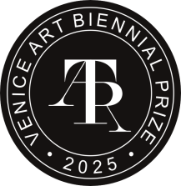

Competing category

**□** Professional group **□** Student group

**□** 专业组 **□** 院校组 （☑）

Competition scope

A. Painting B. Sculpture and installation art C. Photography and video art D. Performance and performance arts E. Digital images and cartoons F. Urban art G. Art design

A.绘画 B.雕塑及装置艺术 C.摄影及影像艺术 D.表演与行为艺术 E.数码图像与卡通

F.城市艺术 G.艺术设计

（选择填写序号） *A*

|  |  |  |  |
| --- | --- | --- | --- |
| Contestants  参赛者 |  | | |
| Nationality  国籍 |  | Date of Birth  出生年月 |  |
| Institute/College 所在单位 |  | | |
| Phone  联系电话 |  | E-mail  邮箱 |  |
| Address  联系地址 |  | | |
| Title of Work  作品名称 |  | | |

Fill in information

注：填写相关信息，与作品一起发送至双年奖指定邮箱。